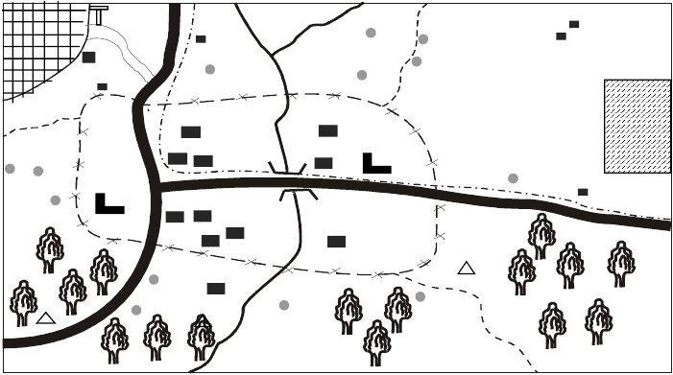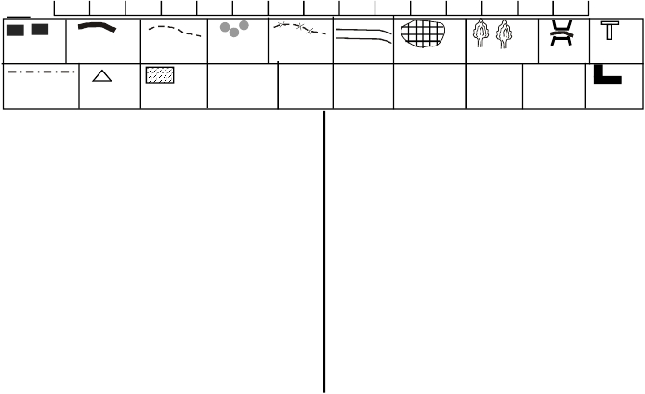 KCSE ONLINE EVALUATION TEST
LO
CA
TI
ON
KE
NA

KCSE ONLINE
STANDARD SEVEN 2008

A5
SOCIAL STUDIES

TIME: 2HRS 15MIN

Study the map of Mungetho area and answer questions 1-7
MUNGETHO AREA

G.R

T.H

C.C C.C

MIL
OLOCA
TION
C.C

SCH

P.S

D.O

SCH

M

POSHO
MILL

C.O
D.C
C.C

MEZALOCATION

Scale 0 1 2 3 4 5 6 7 8 9 10 11 12 13 14 15 km
KEY

permanent
bulidings

tarmac
road

locational
boundary

huts/
houses

municipal
boundary
G.R
murram
road game reserve forest bridge air strip

telephone

line sawmill maize
District

farm
D.C P.S D.O T.H C.C C.O
Police District Tourist Chief’s Council’s
Comissioner Station Office Hotel Camp Office school

1. The MAIN economic activity carried out in
Mungetho area is
A. cattle farming and fishing
B. crop farming and lumbering
C. tourism and mining
D. cattle keeping and crop farming
2. The general direction of flow of River Kodi is from
A. North to South
B. North East to South West
C. South to North
D. North West to South East
3. The MAIN mean of transport in Mungetho Area is
A. Air transport
B. Railway transport
C. Road transport
D. Water transport

1
4. The people of Mungetho Area wanted to start a
development project to create jobs in the area. The
person likely to lead the project is
A. The Chief
B. The Police Commissioner
C. The District Officer
D. The District Commissioner
5. The MAIN means of transport in Mungetho area is
A. railway B. roads
C. river D. airway
6. The airstrip in Milo location is most likely to be used
in transporting
A. people of Milo location
B. tourists who visit the Game reserve
C. timber from Meza location
D. administrators in Mungetho Area

7. In Mungetho Area, which location is most likely to
benefit from foreign revenue?
A. Milo location B. Meza location
C. Kena location D. None
8. The continent of African is found between
latitude________and longitude_______.
A. 37 N, 35 S and 25 W, 58 E
B. 47 N, 41 S and 60 W, 61 E
C. 42 N, 48 S and 80 W,90 E
D. 10 N, 20 S and 100 W, 105 E
9. The complete movement of the earth around the sun
is known as
A. revolution of the earth
B. rotation of the earth
C. equinox of the earth
D. northern and southern hemisphere
10. Tom gave the following as reasons why most of the
African rivers are not navigable. Which one was not
correct?
A. They are narrow
B. They are deep
C. They have waterfalls, rapids and cataracts
D. They contain weeds and rocks
11. Two examples of mountains in Africa with tarns are
A. Mt. Kenya and Mt. Ruwenzori
B. Mt. Kilimanjaro and Mt. Elgon
C. The Drankersburg and the Ruwenzori
D. Mt. Kenya and Mt. Elgon
12. Which one of the following is a natural lake?
A. Lake Nasser
B. Lake Cabora Bassa
C. Lake Kariba
D. Lake Albert
13. Much of the land surface of Africa is_________.
A. Mountains B. Plateua
C. Highlands D. Lowlands
14. The following are characteristics of a certain type of
a climatic region in Africa
(i) High rainfall throughout the year ranging
between 1700-2250mm
(ii) Rain usually fall in the afternoons
(iii) Temperatures are usually high

16. The following are effects of increased rain in the
equitorial areas to the people living there. Which one
has a negative impact to the people?
A. More food will be grown
B. Thick forests will develop
C. There will be increased cases of Malaria
D. There will be more water in the rivers
17. Mountain vegetation stop growing after a certain
increase in altitude. After what height does it not
grow?
A. 3500m B. 2500m
C. 4000m D. 5000m
18. Which of the following is the earliest inhabitants of
Southern Africa?
A. Afrikaners B. Khoisan
C. Pygmies D. Zulu
19. Which one of the following is the role of the School
Management Committee?
A. Secretary to the committee
B. Keeps school financial records
C. Obeying schools rules
D. Works closely with parents to build school
20. Three of the following are rights of children in a
family, which one is not?
A. Health care
B. Early marriage
C. Education
D. Protection against child labour
21. The main reason why railway transport is not
commonly used in transporting goods between
different African countries is
A. it is expensive to build
B. it is a slow method of transport
C. the railway lines in different countries have
different guages
D. it is expensive to run because of high cost of
fuel
22. Aprominent leader that led Senegal to independence
was
A. Kwame Nkrumah
B. Leopold Senghor
C. Abdel Nasser
D. Robert Mugabe

The climatic region described is
A. Temperate climatic region
B. Tropical climatic region
C. Equitorial climatic region
D. Mediterranean climatic region
15. The movement of pastoralists from North to South
in search of water and pasture in West Africa is
known as______
A. transhumance B. pastoralism
C. transportation D. cattle rustling

2
23. Which one of the following factors explains the
cause of high population density around
LakeVictoria
A. There are flood plains used for growing food
crops
B. The area receives high rainfall throughout the
year
C. The area is free from tsetse flies
D. There are many roads which make the area
accessible

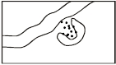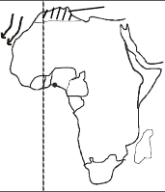24. Which one of the folowing is a community found
in East Africa?
A. Fulani B. Nilotes
C. Arabs D. Berbers
The diagram below represent a type of a lake

31.The mineral mined at the place marked P is
A. Copper B. Oil
C. Gold D. Fluospar
32.The ocean current labelled Q is known as
A. The canary cold current
B. The Benguela cold current

river

lake
C. The canary warm current
D. The equitorial cold current
33. The country marked R is____________.

25. The type of Lake shown is
31-35
A. an ox-bow lake B. a tarn lake
C. a caldera D. an oasis
26. The main economic use of the Kariba dam project is
A. to support crop farming through irrigation
B. to control floods of River Zambezi
C. to supply irrigation water to the neighbouring
countries
D. to generate electricity
27. The main economic use of forests is source of
A. employment
B. energy in homes
C. medicine
D. raw materials for industries
28. Which one of the following minerals is mined in the
sea?
A. Copper B. Oil
C. Gold D. Soda as
29. Which one of the following is the least benefit of
rapid industrilisation to the economy of Kenya?
A. Creation of employment opportunities
B. Earning of foreign exchange
C. Increase of informal settlements in towns
D. Development of infrastructure
30. There is more fish off the Kenyan coast than that of
Tanzania because___________.
A. Tanzania coast has more fishermen than that
of Kenya
B. Kenyan coast is shallow allowing more
sunshine for plankton to grow
C. Kenyan coast is deep allowing more room
for fish
D. Tanzanian coast is affected by water hyacinth
Use the map of Africa below to answer questions
T
Q

R

S
P
00

3
A. Ghana B. Nigeria
C. Cameroon D. Senegal
34. The Island marked S is____________.
A. Lamu B. Comoros
C. Madagascar D. Zanzibar
35. The climatic zone labelled T is____________.
A. Tropical climate zone
B. Equitorial climatic zone
C. Temperate climate zone
D. Mediterranean climate zone
36. Which one of the following countries is a member of
SADC?
A. Egypt B. Uganda
C. Madagascar D. Tanzania
37. Which one of the following is a method used to mine
gold on the banks of orange river?
A. Panning B. Open cast
C. Dredging D. Deep shaft
38. Which one of the following countries inAfrica
achieved her independence through peaceful
negotiations?
A. Mozambique B. Kenya
C. Zimbambe D. Tanzania
39. Which of the following towns serves as a port and a
capital city?
A. Alexandria B. Cape Town
C. Dar-es-salaam D. Luanda
40. A country that was colonised by the Belgians was
A. Congo B. Egypt
C. Mozambique D. Ghana
41. Below are facts about an Urban centre in Kenya.
(i) it is an administrative town
(ii) it is a communication centre
(iii) it is the main inland port of Kenya
The urban centre described above is_______?
A. Nakuru B. Mombasa
C. Nairobi D. Kisumu
42. Which one of the following statements is true of the
San?
A. They were ruled by chiefs
B. They made decisions by consensus
C. They were ruled by a council of elders
D. They were herdsmen

43. Which one of the following was not one of the
reasons why Europeans powers scrambled for
Africa?
A. They wanted a source of raw materials
B. The African chiefs asked them to come and
develop the continent
C. They wanted to settle their surplus population
D. The Europeans nations wanted to show their
powers
44. Which one of the following countries achieved
independence most recently?
A. Zimbambe B. Kenya
C. Ghana D. Uganda
45. Below are countributions of a prominent leader in
Egypt
(i) introduced free and compulsory education
(ii) gave land to landless
(iii) built the Aswan High Dam which provided
electricity to the country and water for irrigation.
The leader described above is
A. King Farouk B. Abdel Nasser
C. Anwar Sadat D. Muhamed Neguib
46. Acolonial power that used direct rule in
administration of her colonies was
A. France B. Belgium
C. Britain D. Germany
47. Which one of the following is the main reason why
the Almoravids attacked the kingdom of old Ghana?
A. They wanted to rule the kingdom
B. They wanted to control the Trans-saharan
trade
C. They wanted to obtain land for settlement
D. They wanted to assist the Europeans to
colonise Africa
48. The kingdom of old Ghana was ruled by
A. King B. Chief
C. Council of elders D. President
49. The prosperity of old Ghana was mainly as a result
of
A. mining of gold B. nomadic herding
C. farming D. taxing foreigners
50. The main factor that has kept tourist away from
African countries is
A. poor transport communication
B. poaching
C. insecurity
D. inadequate advertisement
51. The political party which led Ghana to independence
in 1957 was
A. the Convention People’s Party (C.P.P)
B. the Northern People’s Party (N.P.P)
C. the National Liberation Movement (N.L.M)
D. the United Gold Coast Convention (UGCC)

4

52. Through which one of the following forms of mass
media would information reach the largest number of
Kenyans in the shortest time possible?
A. Television B. Radio
C. Newspaper D. Mobile phones
53. Which one of the following commodities imported
by Kenya is correctly matched with the country of
origin?
Commodity Country
A. Coffee Tanzania
B. Fertilizer Zimbabwe
C. Machinery Japan
D. Soda ash Ethiopia
54. Which of the following is not true about good
citizenship?
A. It enhances respect for human life and
property
B. It promotes hatred and enemity in the
community
C. It helps to promote national development
D. It helps in promotion of basic human rights
55. Which is the main contribution of petroleum mining
in Nigeria?
A. Earning of foreign exchange through export
B. Creation of employment to Nigerians
C. Expansion of petroleum related industries
D. Provision of money for maintenance of good
transport network
56. In which type of climatic condition is most forests in
Africa found?
A. Cold and wet B. Warm and wet
C. Hot and wet D. Cold and wet
57. The following reacted to the scramble and partion of
Africa
(i) Abagusii (ii) Lewanika
(iii) Lenana (iv) Samori Teure
Who among the above offered resistance?
A. (i) and (ii) B. (ii) and (iii)
C. (i) and (iv) D. (ii) and (iv)
58. A major problem facing cocoa farming in Ghana is
A. competition from other better earning crops
B. long distance to the market
C. low international prices
D. lack of labour during harvesting
59. The most effective way of ensuring discipline in a
school is by
A. punishing those who break school rules
B. making rules to govern the schools
C. promoting communication among people in
the school
D. giving the pupils freedom to do what they
want

60. A person who is under house arrest is denied the
freedom of
A. ownership of property B. worship
C. speech D. movement

C.R.E

61. David a talented musician, played his harp very well
and comforted King____________.
A. Ahab B. Saul
C. Samuel D. Solomon
62. The Bible in 1 Corinthians 12:4-10 teaches on
abilities. Which of the following is not true about
our abilities.
A. Abilities come from God
B. We are born with abilities
C. We can learn abilities from other people
D. We are not born with abilities
63. “Before I formed you in your mothers womb I knew
you.” The words were said by God to prophet
A. Isaiah B. Jeremiah
C. Hosea D. Ezekiel
64. Honesty is_________________.
A. telling the truth always
B. following instructions that we have been
given
C. giving honour to others
D. coming up with new ideas
65. Below are values that Jesus taught and their
rewards. Which one is wrongly matched?
Value Future reward
A. Happy are those who - They will receive
are humble what God has promised
B. Happy are those
who mourn - God will comfort them

68. InAfrican traditional society, it was believed that
death
A. could be avoided by witchdoctors
B. was only for old people
C. was not the end of life
D. was the end of life
69. “While we were with you, we used to say to you,
whoever refuses to work is not allowed to eat,”
These words were said to the Thessalonians by
A. Paul B. John
C. Peter D. James
70. Which of the following is not a way christians
serve the nation?
A. Voting to choose leaders
B. Paying taxes
C. Paying bribes for quick services
D. Praying for the country
71. Wairimu is very happy with the way she looks. She
respects herself very much. Wairimu shows?
A. Responsibility B. Self-esteem
C. Committment D. Creativity
72. The apostle Paul worked as a
A. tentmaker B. fisherman
C. shepherd D. lawyer
73. The first missionary in Kenya who started a school
in Rabai in 1846 was__________.
A. Henry M. Stanley B. David Livingstone
C. Johanes Rebmann D. Johann Krapf
74. We can avoid being infected with HIV/AIDS by the
following ways except
A. not sharing cutting objects like razors
B. avoiding hugging people
C. abstaining from sex
D. g etting non-infected blood during transfusion
75. When King Saul wanted to kill David, one of his

C. Happy are the pure -God will be merciful to them
in heart
D. Happy are those who -God will call them his children
work for peace
66. Which of the following is not a way of promoting
peace?
A. Telling our friends to stop quarrelling
B. Praying that God gives us peace
C. Beating up people who are fighting
D. Using kind words when talking to others to
avoid making them angry
67. Which of the following is true about eternal life?
A. It was brought by John the Baptist
B. It only starts after people pray for our dead
bodies to rest in peace
C. It starts when we are born
D. It begins here on earth when we believe in
Jesus and continue in heaven

5
sons helped David. This son was________.
A. Jonathan B. Joab
C. Jehosphat D. Jessee
76. Which of the following statements is not true?
A. Jesus loved all people
B. Jesus healed the sick
C. Jesus died to save us from our sins
D. Jesus hated sinners
77. Gideon was led by the spirit to defeat the
Midianites. Which values do christians learn from
this story?
A. Honesty B. Kindness
C. Tolerance D. Courage
78. Jesus teaching on the love of enemies is
A. curse those who curse you
B. give and wait to be given back
C. pray for those who mistreat you
D. love those who love you

79. Three of the following statements are true about
authority. Which one is not?
A. Authority comes from God
B. Those in authority have power to punish
wrong doing
C. Authority brings peace and order in the
society
D. Christians should not obey politicians
because all politicians are corrupt
80. Christians can overcome fears by
A. staying near a police station
B. telling the pastor to pray for us always
C. staying away from terrifying things
D. reading and thinking about the word of God
81. In John 11:35, the Bible says that Jesus wept when
he went to the home of his friend Lazarus who had
died. This shows that Jesus had________.
A. fear of death
B. emotions
C. hate over death
D. pity
82. Three of the following are contributions of the
missionaries in Kenya. Which one is not?
A. Building schools
B. Advocating for an end to slave trade
C. Assisting Africans to demand for their
independence
D. Building churches
83. The main teaching in the sermon on the Mount was
A. the values of christian living
B. the light of the world
C. christian suffering on earth
D. the peacemakers
84. One of the following practices is acceptable both in
traditional African and christianity. Which one?
A. Punishing evil doers
B. Pouring libations
C. Respecting and protecting human life
D. Visiting diviners for help
85. We use our ability to improve life at home by
A. asking our parents to employ a house help to
do all the work
B. criticizing what the rest of the family members
are doing
C. working willingly without supervision
D. hiding and avoiding to work with others

6

86. Which one of the following practices shows that our
body is the temple of the Holy Spirit?
A. Eating a balanced diet to keep our body
healthy
B. Keeping clean by washing and putting on
clean clothes
C. Abstaining from sexual relationship before
marriage
D. Keeping our bodies safe from physical harm
87. Jesus taught his followers that they should pray
A. where they will be seen by people
B. with humility
C. all day long
D. on top of high mountains
88. Which one of the following marriage practices is
found in both christianity and traditionalAfrican
society?
A. Polygamy
B. Divorce
C. Wedding ceremony
D. Wife inheritance
89. Kamau a job seeker has been asked to pay a bribe
before he can get a job in a company. As a christian
what advice would you give?
A. To pay the bribe and get the job
B. Ignore the request and continue seeking for a
job
C. Report the matter to the relevant authority
D. Pay part of the bribe and promise to pay the
other after getting the job
90. Which one of the following is a gift of the Holy
Spirit?
A. Preaching
B. Self control
C. Patience
D. Humility

